DIRECCIÓN ACADÉMICA
DEPARTAMENTO DE GASTRONOMIA
Respeto – Responsabilidad – Resiliencia – Tolerancia
GUÍA N°5
TEMA: “Comida Francesa”

Nombre: _______________________________Curso 4°___ Fecha: ____/____/2020

Objetivos:
- Distinguir los principales ingredientes y la influencia de la comida Francesa

INSTRUCCIONES LEA la guía enviada, Imprima la guía (o de lo contrario cópiela en su cuaderno) y péguela en el cuaderno de innovación, realice la actividad entregada al final de la guía, copie las recetas dadas en su recetario, con su respectiva ficha técnica. EN CASO DE DUDAS ENVIARLAS AL CORREO gastronomíacesatanrosa@gmail.com O cynthia.cifuentes@cesantarosa.cl
GASTRONOMÍA DE FRANCIA
La gastronomía de Francia está considerada como una de las más importantes del mundo. Se caracteriza por su diversidad de regiones, cultural, de materias primas, pero también por su refinamiento. Su influencia se deja sentir en casi todas las cocinas del mundo occidental, que han ido incorporando a sus bases conocimientos técnicos de la cocina francesa. Varios chef Franceses tienen una gran reputación internacional, como es el caso de Taillevent, la Varenne, Carmenaré, Escoffier, Ducasse o Bocuse.
La gastronomía francesa es una de las cuatro gastronomías, incluida en la lista del PATRIMONIO CULTURAL DE LA HUMMANIDAD. Desde el 16 de noviembre del 2010
La tradición culinaria de Francia se manifiesta tanto en la sofisticada cocina de Paris como en las cocinas populares de sus regiones. Su influencia se extiende a todo el mundo a través de técnicas y platos que ya son internacionales, es imprescindible el uso de mantequilla y aceite de oliva.

Productos básicos

La cocina Francesa posee una importante herencia de cocina regional, la cual utiliza productos básicos representativos de esta región y los más representativos son:

Papas

Lentejas

Finas hierbas: estragón, perifollo, tomillo, romero

Frutas: tanto secas como frescas, durante todo el año

Verduras y hortalizas: como espárragos, coliflor, ajo, cebolla, chalote

Carnes: de vacuno y aves como gansos y patos

Pescados: el más conocido es el turbot

Mariscos: centollas, langostas, almejas y ostras

Leche: de vaca, de cabra y de oveja

Quesos: se elaboran alrededor de 500 variedades, entre los mundialmente conocidos se encuentran el roquefort, camembert y chevre (de cabra)

Vinos y champagne

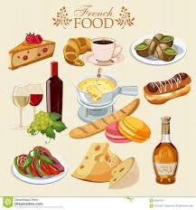
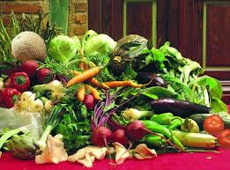
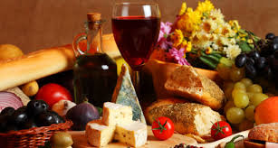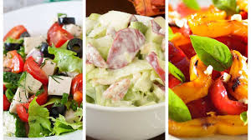

REGIONES GASTRONOMICAS
- ATLANTICO: La cocina bretona por su sencillez y consistencia en la que los pescados y mariscos especialmente las ostras que ocupan un lugar protagonista.
- NORTE: La cocina de Flandes, atrios y picardía, tierra de granjeros y cerveza, tienen muchos puntos en común la cocina de Bélgica. Normandía es una región fértil, ideal para el pasto de las vacas, que tienen su base culinaria en la leche, crema y mantequilla.
- CENTRO: En las regiones centrales se crían las mejores carnes de todo el país. Su cocina es sustanciosa con una gran variedad de embutidos (jamones y salchichas) y de vegetales como coles y castañas, además de las preciadas trufas negras
- ESTE: La influencia germana en Alsacia, una de las grandes productoras de cerveza, se nota en su gastronomía donde el chucrut es su plato más representativo. En Lorena son típicos los platos elaborados con huevos como el quiche lorraine.
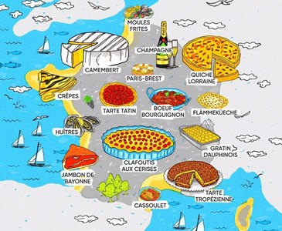
- PROVENZA: Posee la gastronomía con más personalidad de las regiones que son bañadas por el mar mediterráneo. Su gastronomía se basa en los productos frescos, en el aceite de oliva, en los pescados y mariscos. La cocina de Provenza es aromática ya que utiliza mucho las hierbas, como tomillo, romero, laurel y mejorana que son muy apetecidas desde tiempos antiguos, incluso durante un tiempo se convirtieron en moneda de cambio. El plato típico de esta región es la Bullabesa o Bouillabaise que es una sopa preparada con mariscos y pescados del mediterráneo.

COMIDA Y POSTRES TIPICOS

Mousse, bavaroise, crepes, masa choux, crema saint honore, crema de trufas, pollo al vino,quches y foie grass (hígado de ganso o pato, dilatado que puede llegar a pesar entre 600 a 900 gramos. Algunas formas de consumirlo es crudo mi-cuit (con una leve cocción) o en pate.

Actividad
Copie la siguiente receta de la cocina francesa en su recetario y complete las técnicas aplicadas y utensilios (si no lo posee improvise uno en su cuaderno donde consigne cada receta dada.
La receta es el Ratatouille… pensaran que es la película del ratón chef, si bien algo tiene que ver La ratatouille se suele servir como guarnición de algún plato de carne o pescado. Se puede servir frío o caliente, al gusto del comensal. A veces se emplea la ratatouille como relleno o acompañamiento de la tortilla francesa.

FICHA TECNICA
RECETA | Ratatouille |  | PAX | 06
INGREDIENTES
CANTIDAD | ALIMENTOS | TECNICAS APLICADAS | UTENSILIOS
 |  | Limpieza:
1 unidad | Berenjena
1unidad | Zapallo Italiano
2 unidades | tomates
1 unidades | Pimentón verdes
1 unidades | Pimentón rojo
1 dientes | Ajo | CORTE
1 unidad | cebolla
A gusto | Sal, aceite de oliva
A gusto | Pimienta, orégano
A gusto | Tomillo, albahaca, laurel
 |  | COCCION
Preparación:
- Realizar mise en place de todos los ingredientes y utensilios a utilizar
- Sanitiza r y lavar, las verduras (berenjena, zapallo italiano, tomates, pimentones, ajo, cebolla)
- Cortar en cuartos la berenjena y desaguar en agua con sal, por 1 hora.
- Vaciar, los pimentones, cortar en cuartos
- Cortar los zapallo italiano , , la cebolla, el tomate, en cuartos
- Estilar la berenjena
- Saltear en aceite de oliva, la berenjena, luego el pimentón rojo y verde, el zapallo italiano, la cebolla y los tomates
- Incorporar el ajo machacado
- Agregar finas hierbas a gusto
- Cocer tapado durante 15 minutos
- Sal pimienta a gusto
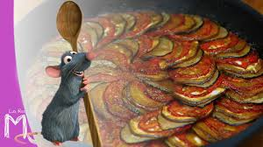

II- SEGÚN LA GUIA LEIDA CONTESTE LAS SIGUIENTES PREGUNTAS
- ¿Por qué la gastronomía de Francia se considera una de las más importantes del mundo?

- Nombre 2 chef importantes de Francia
3.- ¿En que se manifiesta la tradición culinaria de Francia?
4.- Nombre las verduras y hortalizas que se consumen en Francia
5.- Enumere seis productos básicos de Francia

III- COMPLETE LAS SIGUIENTES ORACIONES:
- La cocina de Bretona se caracteriza por su ____________y ________ocupan un lugar muy importante las____________.
2-Normandia es una región fértil, que tiene su base culinaria en la_______________, ____________ y
_______________.
- La cocina del centro es sustanciosa con gran variedad de embutidos como: __________ y ____________ y de vegetales como: ___________y ________________

- La región del Este tiene grandes ____________de_____________, y el _____________ es su plato representativo.

- La región de Provenza tiene sus productos frescos como el _______________________, los___________________ y ___________________

.

